**PERANAN KEPEMIMPINAN KEPALA DESA DALAM MEMBINA PERILAKU GENERASI MUDA**

(Studi Deskriptif di Desa Kersamenak Kecamatan Tarogong Kidul Kabupaten Garut)

**SKRIPSI**

Diajukan untuk memenuhi salah satu syarat memperoleh gelar sarjana

Pendidikan

Oleh :

**ZamZam Al Afgani**

**NIM:17612001**

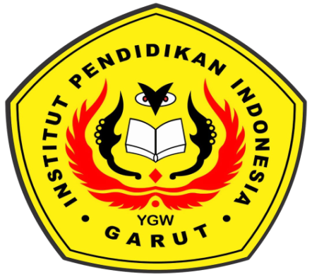

**PROGRAM STUDI PENDIDIKAN PANCASILA DAN KEWARGANEGARAAN**

**FAKULTAS PENDIDIKAN ILMU SOSIAL BAHASA DAN SASTRA**

**INSTITUT PENDIDIKAN INDONESIA**

**GARUT**

**2021**